Dokumentarfilm: April 1945 –„Das Kriegsende im Landkreis Göppingen“
Hierzu lädt Sie das Filmteam, Gerhard Stahl + Dr. Stephan Lang, sowie der Förderkreis Schloss Filseck recht herzlich ein.
Sonntag, 18. August um 16.00 Uhr, Schloss Filseck im Moser-Saal, 1.OG

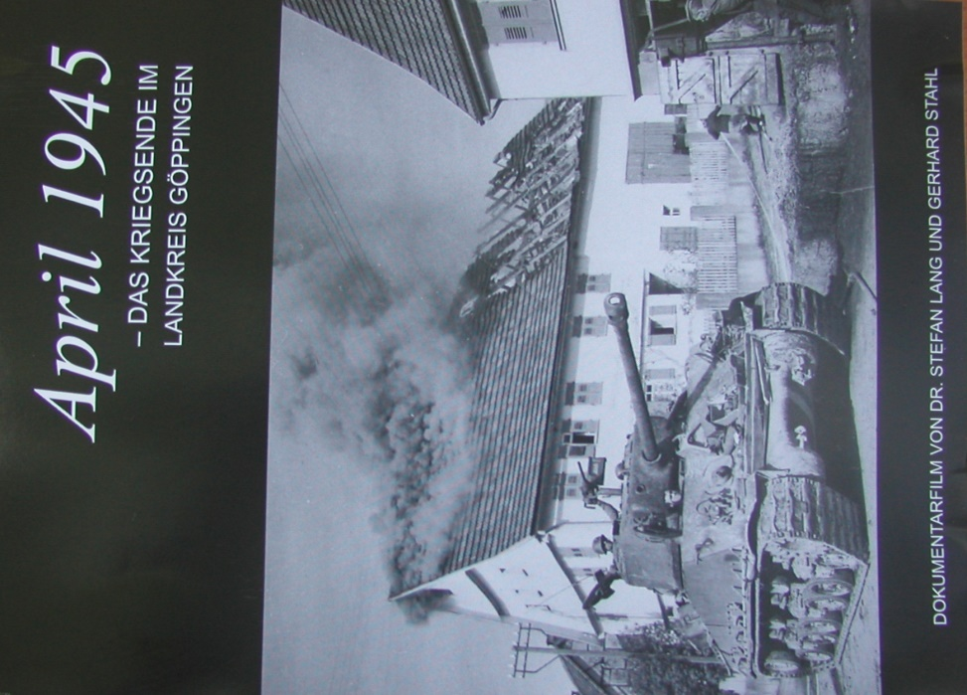Foto: Veranstalter
Am Nachmittag des 19. April 1945 zeigte sich eine gewaltige Rauchsäule über Wäschenbeuren und in Windeseile verbreitete sich die Nachricht: Die Amerikaner kommen! Überraschend schnell waren sie von Norden vorgerückt und besetzten in den kommenden Tagen das ganze Kreisgebiet.Es kam an einigen Orten zu letzten sinnlosen Gefechten, manchmal wahren Tragödien, aber auch zu glücklichen Fügungen! Oft spielten letztlich der Zufall oder das Handeln einzelner Personen die entscheidende Rolle.
Der Dokumentarfilm setzt sich aus Interviews mit Zeitzeugen aus dem Kreisgebiet, Aufnahmen der Schauplätze und einigen neu entdeckten Filmdokumenten aus US-Archiven zusammen.So entsteht ein authentisches und persönliches Bild der letzten Kriegstage, die für viele Menschen einschneidende Erlebnisse mit sich brachten.
Eintritt ist frei, eine Spende für das Filmteam nehmen wir gerne entgegen.

